**MOTRICITE ET PRODUCTION LANGAGIERE**

**EN PETITE SECTION DE MATERNELLE**

https://www.reseau-canope.fr/bsd/sequence.aspx?bloc=885817

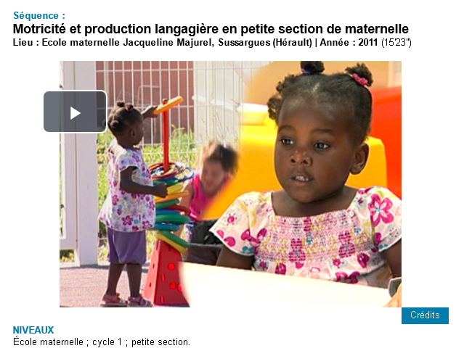

**NIVEAUX**

École maternelle ; cycle 1 ; petite section.

**DOMAINES/DISCIPLINES**

Enseignements de l'école maternelle ; agir, s’exprimer, comprendre à travers l’activité physique ; mobiliser le langage dans toutes ses dimensions (cycle1) ; l'oral.

**COMPÉTENCES VISÉES**

* Comprendre un message, agir ou répondre de façon pertinente
* Nommer avec exactitude un objet, une personne ou une action ressortissant à la vie quotidienne
* Formuler, en se faisant comprendre, une description ou une question
* Raconter, en se faisant comprendre, un épisode vécu inconnu de son interlocuteur, ou une histoire inventée
* Rendre l’initiative de poser des questions ou d’exprimer son point de vue.

**RÉSUMÉ**

En petite section l'enseignante met en œuvre une démarche inspirée des travaux de Philippe Boisseau sur les interactions langagières, à partir d'un support privilégié : les photographies des élèves en situation, sur le mode de l’album-écho. Le retour en classe, à partir de ces photos, lui permet de construire un moment de langage au cours duquel les enfants s'approprieront des constructions syntaxiques précises, en réponse aux questions qu'elle pose.

